2004年上海市高中毕业统一学业考试
物理试卷

本试卷分（选择题）和（非选择题）两部分，满分150分。考试用时120分钟。

第Ⅰ卷（选择题 共60分）
一、（40分）选择题：本大题共8小题，每小题5分。每小题给出的四个答案中，至少有一个是正确的，把正确答案全选出来，并将正确答案前面的字母填写在题后的方括号内。每小题全选对的得5分；选对但不全，得部分；有选错或不答的。得0分。填写在括号外的字母，不作为选出的答案。
1．下列说法正确的是 （ ）
A．光的干涉和衍射现象说明光具有波动性。
B．光的频率越大，波长越长。
C．光的波长越大，光子的能量越大。
D．光在真空中的传播速度为3.00×10⁸m/s

2．下列说法中正确的是 （ ）
A．玛丽·居里首先提出原子的核式结构学说。
B．卢瑟福在粒子散射实验中发现了电子。
C．查德威克在原子核人工转变的实验中发现了中子。
D．爱因斯坦为解释光电效应的实验规律提出了光子说。

3．火星有两颗卫星，分别是火卫一和火卫二，它们的轨道近似为圆。已知火卫一的周期为7 小时39分。火卫二的周期为30小时18分，则两颗卫星相比 （ ）
A．火卫一距火星表面较近。 B．火卫二的角速度较大
C．火卫一的运动速度较大。 D．火卫二的向心加速度较大。

4．两圆环A、B置于同一水平面上，其中A为均匀带电绝缘环，B为导体环，当A以如图
所示的方向绕中心转动的角速度发生变化时，B中产生如图所示方向的感应电流。则（ ）
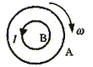
A．A可能带正电且转速减小。
B．A可能带正电且转速增大。
C．A可能带负电且转速减小。
D．A可能带负电且转速增大。

5．物体B放在物体A上，A、B的上下表面均与斜面平行（如图），当两者以相同的初速度
靠惯性沿光滑固定斜面C向上做匀减速运动时，（ ）
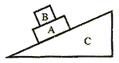
A．A受到B的摩擦力沿斜面方向向上。
B．A受到B的摩擦力沿斜面方向向下。
C．A、B之间的摩擦力为零。
D．A、B之间是否存在摩擦力取决于A、B表面的性质。

6．某静电场沿x方向的电势分布如图所示，则（ ）
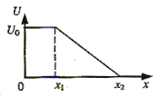
A．在0—x₁之间不存在沿x方向的电场。
B．在0—x₁之间存在着沿x方向的匀强电场。
C．在x₁—x₂之间存在着沿x方向的匀强电场。
D．在x₁—x₂之间存在着沿x方向的非匀强电场。

7．光滑水平面上有一边长为l的正方形区域处在场强为E的匀强电场中，电场方向与正方形一边平行。一质量为m、带电量为q的小球由某一边的中点，以垂直于该边的水平初速v₀进入该正方形区域。当小球再次运动到该正方形区域的边缘时，具有的动能可能为 （ ）
A．0 B．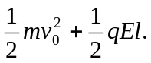
C．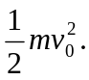 D．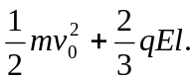

8．滑块以速率v₁靠惯性沿固定斜面由底端向上运动，当它回到出发点时速率为v₂，且v₂< v₁，
若滑块向上运动的位移中点为A，取斜面底端重力势能为零，则 （ ）
A．上升时机械能减小，下降时机械增大。
B．上升时机械能减小，下降时机械能也减小。
C．上升过程中动能和势能相等的位置在A点上方。
D．上升过程中动能和势能相等的位置在A点下方。

二、（20分）填空题，本大题共5小题，每小题4分，答案写在题中横线上的空白处或指定
位置，不要求写了演算过程。
9．在光电效应实验中，如果实验仪器及线路完好，当光照射到光电管上时，灵敏电流计中没有电流通过，可能的原因是： .
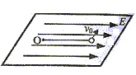

10．在光滑水平面上的O点系一长为I的绝缘细
线，线的另一端系一质量为m、带电量为q的
小球.当沿细线方向加上场强为E的匀强电场后，
小球处于平衡状态.现给小球一垂直于细线的初
速度v₀，使小球在水平面上开始运动.若v₀很小，
则小球第一次回到平衡位置所需时间为 .

11．利用扫描隧道显微镜（STM）可以得到物质表面原子排列的图象，从而可以研究物质的构成规律，下面的照片是一些晶体材料表面的STM图象，通过观察、比较，可以看到这些材料都是由原子在空间排列而构成的，具有一定的结构特征，则构成这些材料的原子在物质表面排列的共同特点是
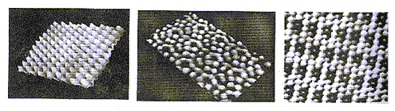

（1） ；
（2） ；…….

12．两个额定电压为220V的白炽灯L₁和L₂的
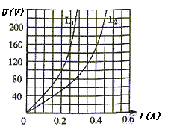
U—I特性曲线如图所示.L₂的额定功率约为
W；现将L₁和L₂串联后接在
220V的电源上，电源内阻忽略不计.此时L₂
的实际功率约为 W.

13．A、B两波相向而行，在某时刻的波形与位置如图所示.已知波的传播速度为v，图中标尺每格长度为l，在图中画出又经过t=7l/v时的波形.
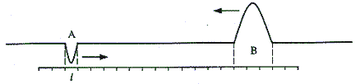

三、（30分）实验题。
14．（5分）用打点计时器研究物体的自由落体运动，得到如图一段纸带，测得AB=7.65cm，
BC=9.17cm. 已知交流电频率是50Hz，则打B点时物体的瞬时速度为 m/s.
如果实验测出的重力加速度值比公认值偏小，可能的原因是 .
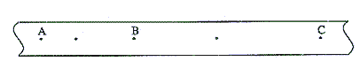

15．（4分）在测定一节干电池（电动势约为1.5V，内阻约为2Ω）的电动势和内阻的实验中，变阻器和电压表各有两个供选：A电压表量程为15V，B电压表量程为3V，A变阻器为（20Ω，3A），B变阻器为（500Ω，0.2A）
电压表应该选 （填A或B），这是因为 .
变阻器应该选 （填A或B），这是因为 .

16．（5分）下图为一测量灯泡发光强度的装置.AB是一个有刻度的底座，两端可装两个灯泡，中间带一标记线的光度计可在底座上移动，通过观察可以确定两边灯泡在光度计上的照度是否相同，已知照度与灯泡的发光强度成正比、与光度计到灯泡的距离的平方成反比.现有一个发光强度为I₀的灯泡a和一个待测灯泡b.分别置于底座两端（如图）.
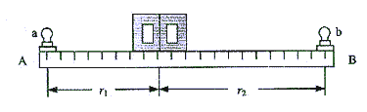

（1）怎样测定待测灯泡的发光强度I_{x}？

.
（2）简单叙述一个可以减小实验误差的方法。
.

17．（6分）一根长为约30cm、管内载面积为S=5.0×10^{－6}m²的玻璃管下端有一个球形小容器，管内有一段长约1cm的水银柱.现在需要用比较准确的方法测定球形小容器的容积V.可用的器材有：刻度尺（量程500mm）、温度计（测量范围0—100℃）、玻璃容器（高约30cm，直径约10cm）、足够多的沸水和冷水.
（1）简要写出实验步骤及需要测量的物理量；

（2）说明如何根据所测得的物理量得出实验结果.

18．（10分）小灯泡灯丝的电阻会随温度的升高而变大.某同学为研究这一现象，用实验得到如下数据（I和U分别表示小灯泡上的电流和电压）：

I（A） | 0.12 | 0.21 | 0.29 | 0.34 | 0.38 | 0.42 | 0.45 | 0.47 | 0.49 | 0.50
U（V） | 0.20 | 0.40 | 0.60 | 0.80 | 1.00 | 1.20 | 1.40 | 1.60 | 1.80 | 2.00
（1）在左下框中画出实验电路图. 可用的器材有：电压表、电流表、滑线变阻器（变化范围0—10Ω）、电源、小灯泡、电键、导线若干.
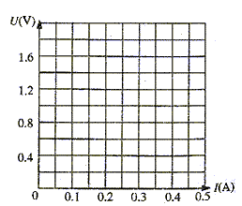

（2）在右图中画出小煤泡的U—I曲线.

（3）如果第15题实验中测得电池的电动势是1.5V，内阻是2.0Ω.问：将本题中的灯泡接在该电池两端，小灯泡的实际功率是多少？（简要写出求解过程；若需作图，可直接画在第（2）小题的方格图中）

四、（60分）计算题。
19．（8分）“真空中两个静止点电荷相距10cm.它们之间相互作用力大小为9×10^{－4}N.当它们合在一起时，成为一个带电量为3×10^{－8}C的点电荷.问原来两电荷的带电量各为多少？某同学求解如下：
根据电荷守恒定律：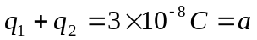 （1）
根据库仑定律：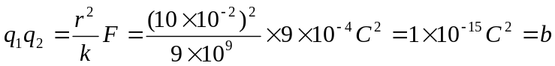
以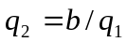 代入（1）式得： 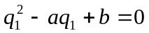
解得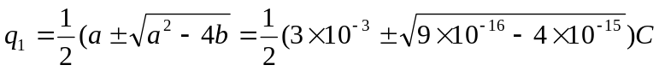
根号中的数值小于0，经检查，运算无误.试指出求解过程中的问题并给出正确的解答.

20．（12分）如图所示，一端封闭、粗细均匀的薄壁玻璃管开口向下竖直插在装有水银的水银槽内，管内封闭有一定质量的空气，水银槽的截而积上下相同，是玻璃管截面积的5倍，开始时管内空气柱长度为6cm，管内外水银面高度差为50cm.将玻璃管沿竖直方向缓慢上移（管口未离开槽中水银），使管内外水银而高度差变成60cm.（大气压强相当于75cmHg）求：
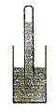
（1）此时管内空气柱的长度；
（2）水银槽内水银面下降的高度；

21．（12分）滑雪者从A点由静止沿斜面滑下，沿一平台后水平飞离B点，地面上紧靠平台有一个水平台阶，空间几何尺度如图所示，斜面、平台与滑雪板之间的动摩擦因数为μ.
假设滑雪者由斜面底端进入平台后立即沿水平方向运动，且速度大小不变.求：
（1）滑雪者离开B点时的速度大小；
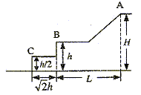
（2）滑雪者从B点开始做平抛运动的水平距离s.

22．（14分）水平面上两根足够长的金属导轨平行固定放置，问距为L，一端通过导线与阻值为R的电阻连接；导轨上放一质量为m的金属杆（见右上图），金属杆与导轨的电阻忽略不计；均匀磁场竖直向下.用与导轨平行的恒定拉力F作用在金属杆上，杆最终将做匀速运动.当改变拉力的大小时，相对应的匀速运动速度v也会变化，v与F的关系如右下图.（取重力加速度g=10m/s²）
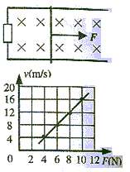
（1）金属杆在匀速运动之前做什么运动？
（2）若m=0.5kg,L=0.5m,R=0.5Ω；磁感应强度B为多大？
（3）由v—F图线的截距可求得什么物理量？其值为多少？

23．（14分）有人设计了一种新型伸缩拉杆秤.结构如图，秤杆的一端固定一配重物并悬一挂钩，秤杆外面套有内外两个套筒，套筒左端开槽使其可以不受秤纽阻碍而移动到挂钩所在位置（设开槽后套筒的重心仍在其长度中点位置），秤杆与内层套筒上刻有质量刻度.空载（挂钩上不挂物体，且套筒未拉出）时，用手提起秤纽，杆秤恰好平衡，当物体挂在挂钩上时，往外移动内外套筒待测物体的质量.已知秤杆和两个套筒的长度均为16cm，套筒可移出的最大距离为15cm，秤纽到挂钩的距离为2cm，两个套筒的质量均为0.1kg.取重力加速度g=10m/s²，
（1）当杆秤空载平衡时，秤杆、配重物及挂钩所受重力相对秤纽的合力矩；
（2）当在秤钩上挂一物体时，将内套筒向右移动5cm，外套筒相对内套筒向右移动8cm，
杆秤达到平衡，物体的质量多大？
（3）若外层套筒不慎丢失，在称某一物体时，内层套筒的左端在读数为1千克处杆秤恰好
平衡，则该物体实际质量多大？
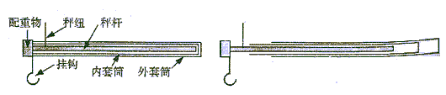

2004年上海市高中毕业统一学业考试
物理试卷参考答案
一、选择题
1．AB 2．CD 3．AC 4．BC 5．C 6．AC 7．ABC 8．BC
二、填空题
9．入射光波长太大（或反向电压太大）
10．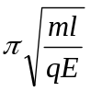
11．在确定方向上原子有规律地排列
在不同方向上原子的排列规律一般不同
原子排列具有一定对称性等
12．99，17.5
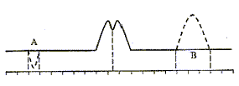
13．

三、实验题
14．2.10，下落过程中有存在阻力等
15．B，A电压表量程过大，误差较大；A、B变阻器额定电流过小且调节不便
16．（1）接通电源，移动光度计使两边的照度相同，测出距离r₁和r₂，即可得待测灯泡的发
光强度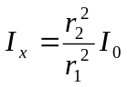
（2）测量多次，求平均等
17．（1）将水银柱以下的玻璃浸没在水中，改变水温，用温度计测得若干组（或两组）不同
水温（即气体温度）T和气柱长度x的值
（2）方法一：气体作等压变化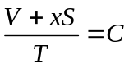 即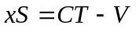，作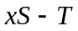图，截距的绝对值即为V
方法二：测两组数据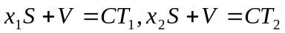可解得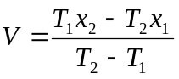S
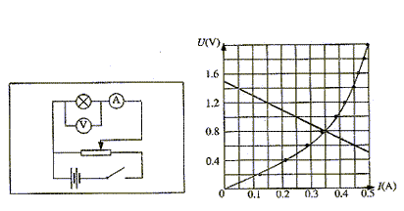
18．（1）见下图
（2）见右图

（3）作出U=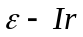图线，可得小灯泡工作电流为0.35安，工作电压为0.80伏，因此小灯
泡实际功率为0.28瓦
四、计算题
19．题中仅给出相互作用力的大小，两点电荷可能异号，按电荷异号计算.
由 得
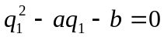 ①
由此解得 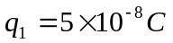 ②
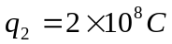 ③
20．（1）玻璃管内的空气作等温变化
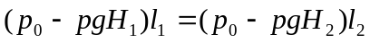 ①
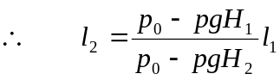 ②
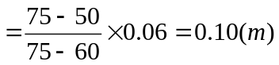 ③
（2）设水银槽内水银面下降，水银体积不变
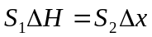 ④
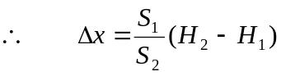 ⑤
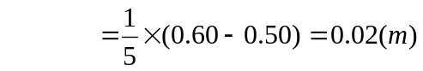 ⑥
21．（1）设滑雪者质量为m，斜面与水平面夹角为，滑雪者滑行过程中克服摩擦力做功
①
由动能定理 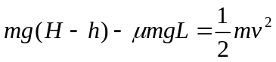 ②
离开B点时的速度 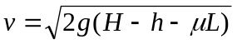 ③
（2）设滑雪者离开B点后落在台阶上
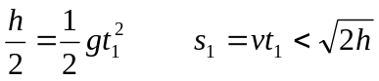
可解得 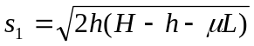 ④
此时必须满足 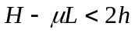 ⑤
当 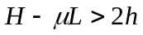 ⑥
时，滑雪者直接落到地面上， 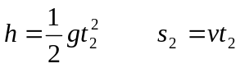
可解得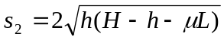 ⑦
22．（1）变速运动（或变加速运动、加速度减小的加速运动，加速运动）。
（2）感应电动势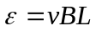 ①
感应电流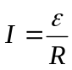 ②
安培力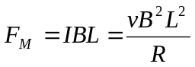 ③
由图线可知金属杆受拉力、安增力和阻力作用，匀速时合力为零。
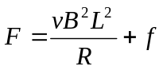 ④
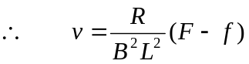 ⑤
由图线可以得到直线的斜率k=2，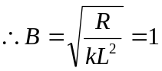（T） ⑥
（3）由直线的截距可以求得金属杆受到的阻力f，f=2（N） ⑦
若金属杆受到的阻力仅为动摩擦力，由截距可求得动摩擦因数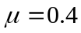 ⑧
23．（1）套筒不拉出时杆秤恰好平衡，此时两套筒的重力相对秤纽的力矩与所求的合力矩相
等，设套筒长度为L，合力矩
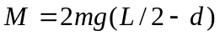 ①
②
（2）力矩平衡 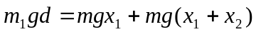 ③
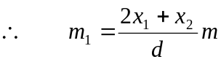 ④
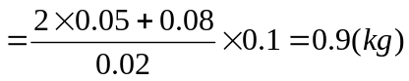 ⑤
（3）正常称衡1kg重物时，内外两个套筒可一起向外拉出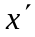
力矩平衡 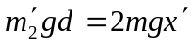 ⑥
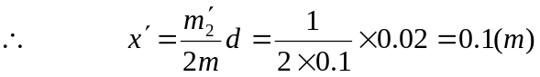 ⑦
外层套筒丢失后称物，此时内套筒左端离秤纽距离为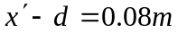
力矩平衡 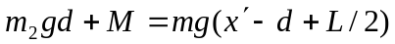 ⑧
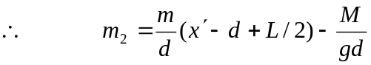
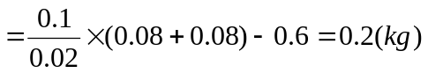 ⑨

